**Enviar trabajos (fotos de trabajos y cuadernos cuando corresponda) al correo: eloytroncoso@hotmail.com**

**Guía de música**

**Asignatura: MÚSICA Curso: 6°**

**Fecha:** CLASE del 24 de noviembre y 01 de diciembre

**Docente:** Carlos Troncoso C.

**Nombre de Alumno: _______________________________________**

**I.-Objetivo de aprendizaje**

OA4: Cantar al unísono y a más voces y tocar instrumentos de percusión, melódicos (metalófono, flauta dulce u otros) y/o armónicos (guitarra, teclado, otros).

**INDICADOR EVALUACIÒN**

› Cantan con naturalidad, adoptando una postura sin tensiones y cuidando la emisión de la voz (respiración, modulación y uso de resonadores).

**II.-Contenido: La canción**

**III.-OBJETIVO de la clase:** Reflexionar sobre cómo la música puede ser muy conocida pero desconocida a la vez

**IV.-Indicaciones Generales:**

**En tu cuaderno escribes la fecha y el objetivo dado y realizas las actividades que correspondan**

**Retroalimentación:**

**Saludo a mis alumnos y apoderados, espero que se encuentren bien de salud. Escucharon partes de la ópera “La flauta mágica” de Mozart y partes de la ópera el “Cazador furtivo” de C.M. von Weber, mitología nórdica, la zarzuela, crear elementos musicales y crean una melodía de acuerdo los enlace, imitan una fanfarria, detectar melodía, escribir grafías, nuevamente grafía, reflexionar:**

¡Pincha el link o la imagen y veras la clase explicada por tu profesor!

(En youtube)

[**https://youtu.be/utDrAXc88wg**](https://youtu.be/utDrAXc88wg)

**[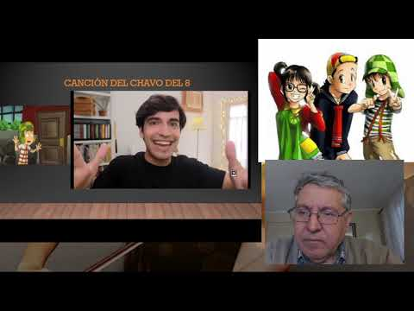](https://www.youtube.com/embed/utDrAXc88wg?feature=oembed)**

**V.-ACTIVIDAD a desarrollar: (Pag.104)**

Reflexionan sobre cómo la música puede ser muy conocida pero desconocida a la vez. Seguramente no han escuchado la Marcha Turca de Las ruinas de Atenas de L. van Beethoven <https://www.youtube.com/watch?v=Nd0OjCO9x5Y> <https://www.youtube.com/watch?v=1d0tujch3Mk> <https://www.youtube.com/watch?v=UlCd7ixbrSY>

, pero conocen la música característica del programa de televisión EL Chavo del ocho. Pueden no haber escuchado el Intermezzo de la suite Karelia de Jan Sibelius <https://www.youtube.com/watch?v=OJRQMsoaQuU> , <https://www.youtube.com/watch?v=vhM9pxdhv-E> pero probablemente conocen la versión más rápida que es la característica del programa de televisión Zoom deportivo. Escuchan la obra original y comentan semejanzas y diferencias.

**VI.-Retroalimentación**

**Se retroalimenta en las indicaciones generales**

**VII.-Fecha de envío**

**Debes mandar los trabajos los días miércoles hasta el 4 de diciembre**

**VIII.-Como y/o donde enviar**

**Correo electrónico o classroom.-, solo fotos de sus trabajos**

**T**[**icket**](https://www.google.com/search?rlz=1C1SQJL_esCL901CL901&q=ticket&spell=1&sa=X&ved=2ahUKEwiE8I-BzbnqAhXSGbkGHXCgC2QQBSgAegQIDBAp) **de salida:**

**1.-** **¿Los instrumentos de percusión son:**

**a.-** aquellos que tienes cuerdas

**b.-** son de vientos

**c.-** son los que se golpean